**期中意見調查表**

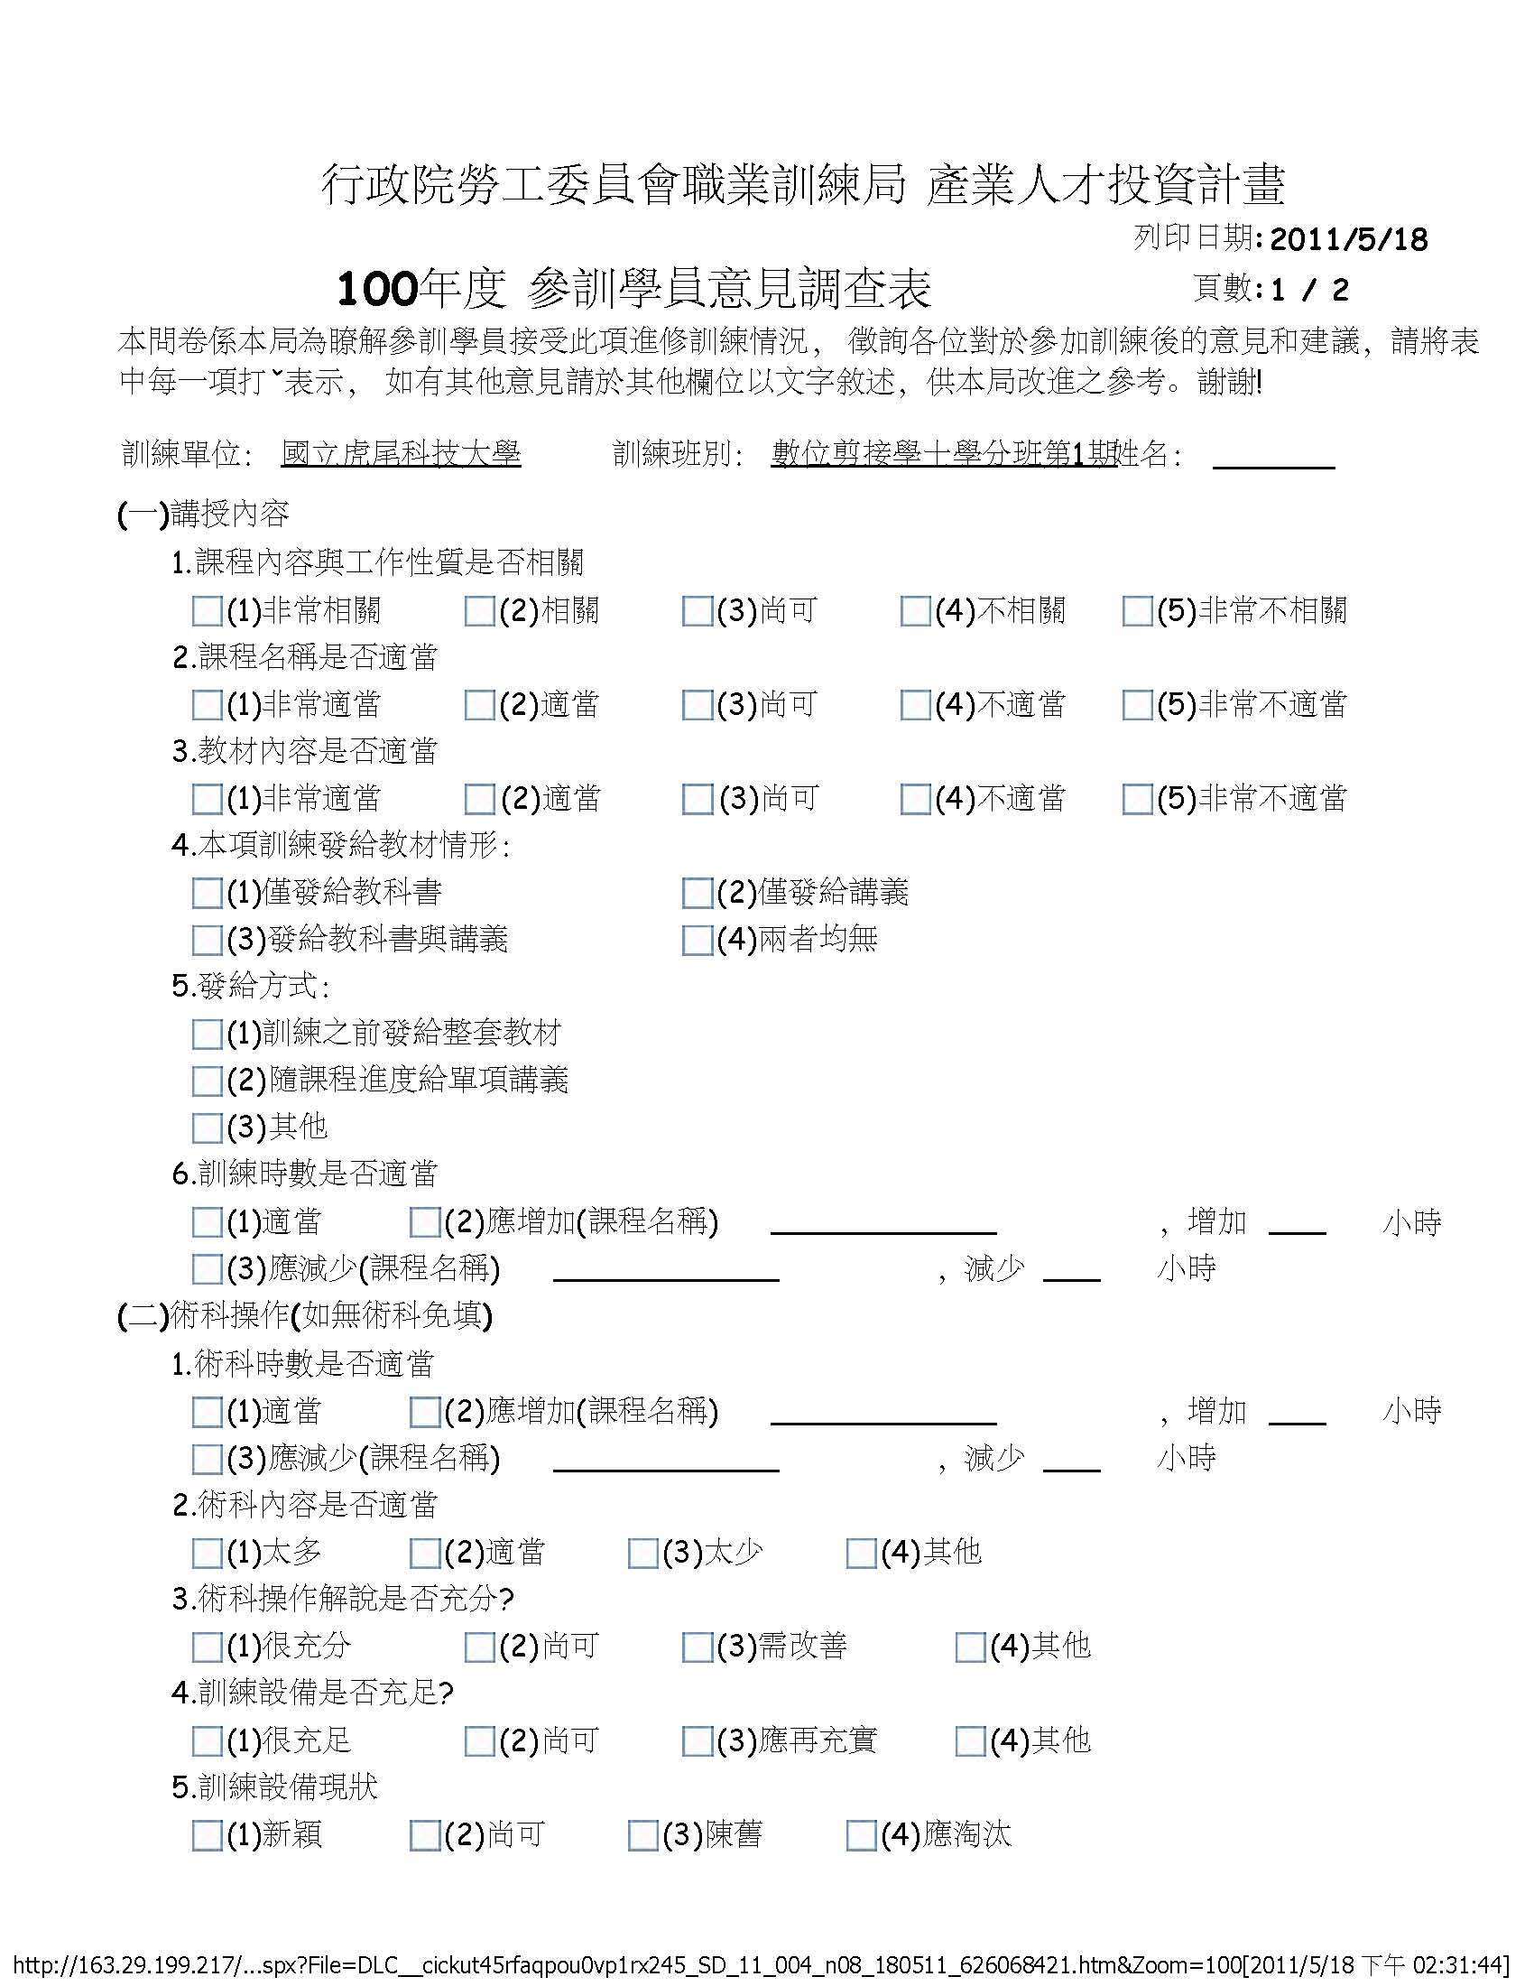111.12版

